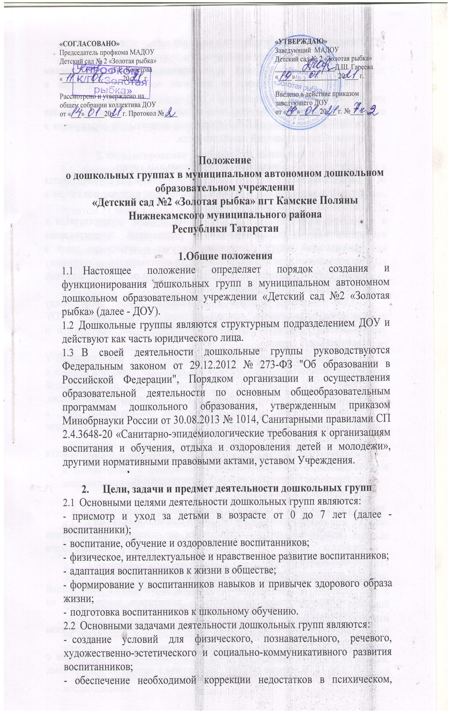
речевом развитии воспитанников в условиях логопункта.
- укрепление физического и психического здоровья воспитанников;
- оказание консультативной и методической помощи родителям (законным представителям) по вопросам воспитания, обучения и развития детей.
2.3. Предметом деятельности дошкольных групп является реализация основной общеобразовательной программы дошкольного образования в группах общеразвивающей направленности.

- Комплектование дошкольных групп
- Комплектование дошкольных групп на учебный год осуществляется ежегодно в июне месяце, а также в течение года, в случае появления в дошкольных группах свободных мест.
- Предоставление мест в дошкольных группах осуществляется в соответствии с административным регламентом предоставления муниципальной услуги «Постановка на учет и зачисление детей в образовательные учреждения, реализующие образовательную программу дошкольного образования на основании заявлений родителей (законных представителей) будущих воспитанников.
- При зачислении ребенка в дошкольную группу ДОУ между родителями (законными представителями) и заведующим ДОУ заключается договор, определяющий взаимные права, обязанности и ответственность сторон.
- При приеме ребенка в дошкольную группу ДОУ заведующий ДОУ обязан ознакомить родителей (законных представителей) под роспись с уставом ДОУ, лицензией на право ведения образовательной деятельности, со свидетельством о государственной аккредитации, основными образовательными программами, реализуемыми ДОУ, а также другими документами, регламентирующими организацию образовательного процесса в ДОУ.
- Отчисление детей из дошкольной группы осуществляется заведующим ДОУ в следующих случаях:
- по заявлению родителей (законных представителей);
- по медицинским показаниям.

- Организация деятельности дошкольных групп
- Дошкольные группы открываются на основании распоряжения учредителя ДОУ -Исполнительного комитета Нижнекамского муниципального района.
- В дошкольные группы принимаются дети в возрасте от 2 до 7 лет.
- Руководство дошкольными группами осуществляет заведующий ДОУ, непосредственное руководство - заместитель заведующего по воспитательной и методической работе.
- Работники дошкольных групп назначаются на должность приказом заведующего ДОУ.
- Дошкольные группы работают по пятидневной рабочей неделе с 06.00 ч до 18.00 ч кроме субботы, воскресенья и нерабочих праздничных дней.
- Организация питания воспитанников в дошкольных группах ДОУ осуществляется с соблюдением действующих санитарных правил и нормативов, установленных для дошкольных образовательных учреждений.
- В дошкольных группах ДОУ в соответствии с его уставными целями и задачами могут оказываться дополнительные платные и бесплатные образовательные услуги за пределами образовательных программ.

- Финансирование деятельности дошкольных групп
- Финансирование деятельности дошкольных групп осуществляется в соответствии со ст.99 Федерального Закона Российской Федерации № 273 — ФЗ от 29.12.2012г. « Об образовании в Российской Федерации», пунктом 11 части1 ст. 15 Федерального Закона № 131-ФЗ от 06.10.2003г « Об общих принципах организации местного самоуправления в Российской Федерации», постановлением Кабинета Министров Республики Татарстан № 1096 от 30.12.2013г «О нормативном финансировании деятельности дошкольных образовательных организаций Республики Татарстан», Уставом муниципального образования «Нижнекамский муниципальный район» Республики Татарстан, Постановлением Руководителя Исполнительного комитета.
- Финансовые средства дошкольных групп образуются из средств бюджетного финансирования согласно установленному нормативу затрат на содержание детей в дошкольных учреждениях, из родительской платы за содержание ребенка в дошкольной группе, а также других источников в соответствии с действующим законодательством РФ, РТ.
- Норматив бюджетного финансирования исчисляется исходя из наполняемости групп.
При наличии необходимых условий и средств возможно комплектование дошкольной группы с меньшей наполняемостью.
- Размер родительской платы за содержание ребенка устанавливается в соответствии с федеральным законодательством и актами органов местного самоуправления.

6. Организация образовательного процесса в дошкольных группах
- Организация образовательного процесса в дошкольных группах регламентируется учебным планом и расписанием занятий, которые утверждаются заведующим ДОУ.
- Содержание образовательного процесса в дошкольных группах определяется образовательной программой дошкольного образования, разрабатываемой, принимаемой и реализуемой в соответствии с Федеральными государственными требованиями к структуре основной общеобразовательной программы дошкольного образования и условиям ее реализации, установленными федеральным органом исполнительной власти, осуществляющим функции по выработке государственной политики и нормативно-правовому регулированию в сфере образования, с учетом особенностей психофизического развития и возможностей воспитанников.
- Воспитание и обучение воспитанников в дошкольных группах ведется в форме подгрупповых и фронтальных занятий. Продолжительность обучающих занятий с воспитанниками зависит от их возраста и интереса к данной деятельности и соответствует требованиям нормативных актов, действующих в сфере образования.
6.4. Воспитание и обучение детей в дошкольных группах ведется на двух государственных языках: русском, татарском языках.

7. Права и обязанности участников образовательного процесса
7.1.Участниками образовательного процесса в дошкольных группах являются воспитанники, их родители (законные представители) и работники ДОУ.
7.2.Права и обязанности воспитанников дошкольных групп и их родителей (законных представителей) определяются законодательством РФ, РТ и уставом ДОУ.
7.3. Права, меры социальной поддержки и обязанности работников дошкольных групп определяются законодательством РФ, РТ уставом ДОУ, трудовым договором, должностными инструкциями и другими локальными нормативными актами.

